公共场所卫生监督信息公示牌公示投诉举报电话

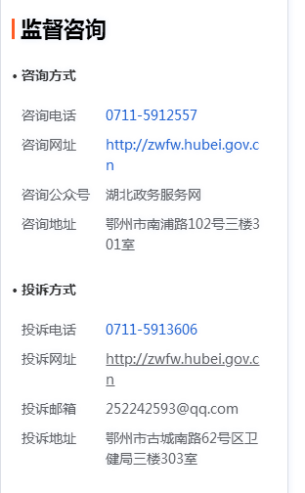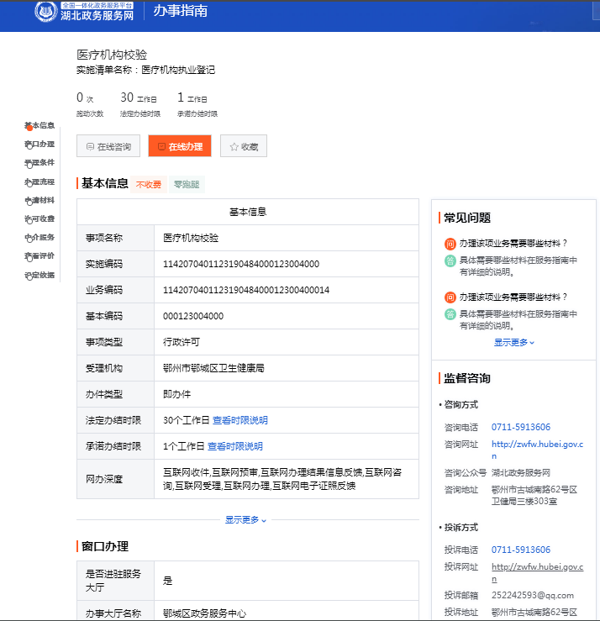

在鄂城区政务服务网公示监督咨询电话

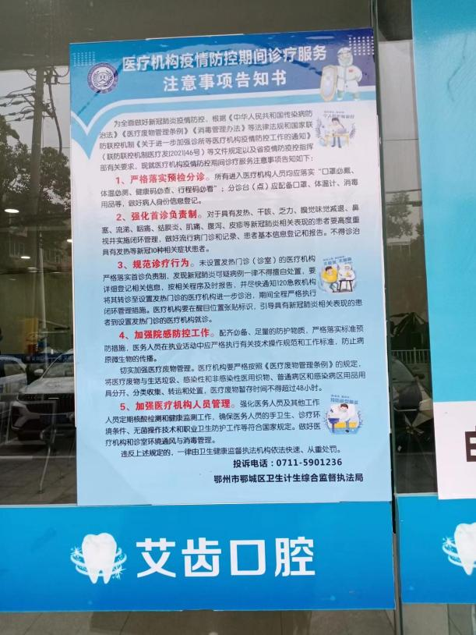 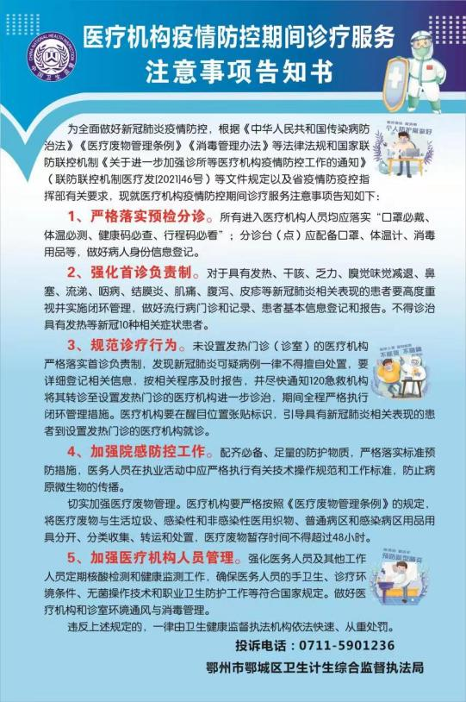

 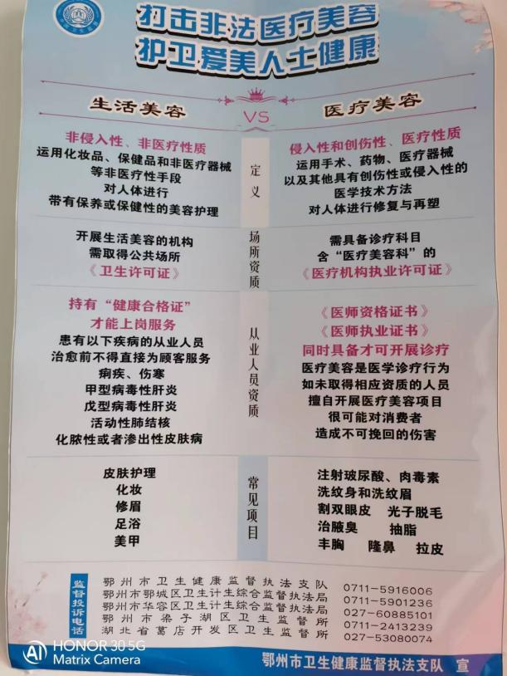

通过新冠疫情防控宣传通告、打击非法医疗美容法治宣传等宣传资料公示投诉举报电话